密 级：内部公开
版 本 号：V1.0
发布日期：2019年6月5日
实施日期：2019年月日

研发安全设计规范
前 言
本标准由公司营销中心提出
本标准起草单位：研发中心
本标准主要编写人：薛念明
本标准校核人：李明芹
本标准批准人：丁书耕
本标准由公司营销中心及运营管理部负责修订和解释
本标准从2014年5月 日起施行，过去有关规定与本标准规定不—致的，以本标准为准

文件创建更改摘要
日期 | 版本号 | 修订说明 | 修订人 | 审核人 | 批准人
2019-06-05 | V1.0 | 创建

山东创德软件技术有限公司对本文件资料享受著作权及其它专属权利，未经书面许可，不得将该等文件资料（其全部或任何部分）披露予任何第三方，或进行修改后使用。

目录
1 范围 5
2规范性引用文件 5
3 术语和定义 5
3.1中间件 5
3.2回退 5
3.3数据保密性 5
3.4数据完整性 5
3.5数据可用性 6
3.6安全功能 6
3.7移动终端 6
4缩略语 6
5概述 6
6 安全设计要求 6
6.1 用户（终端）安全设计 7
6.2 网络安全设计 7
6.3 主机安全设计 7
6.4 应用安全设计 7
6.4.1 应用安全功能设计 7
6.4.1.1身份鉴别 7
6.5 数据安全设计 12
7 国家电网公司安全接入平台及移动终端安全接入要求 13
7.1 安全接入平台规范 13
7.2 终端接入规范和要求 14

1 范围
本规范规定了国家电网公司信息系统在设计阶段应遵循的主要安全原则和技术要求。
本规范适用于国家电网公司统一推广系统以及各单位自建系统的安全开发过程。

2规范性引用文件
《国家电网信息系统应用安全系列标准安全设计》

3 术语和定义
下列术语和定义适用于本部分。

3.1中间件
是指位于硬件、操作系统平台和应用程序之间的通用服务系统具有标准的程序接口和协议可实现不同硬件和操作系统平台上的数据共享和应用互操作。

3.2回退
由于某种原因而撤销上一次/一系列操作，并返回到该操作以前的已知状态的过程。

3.3数据保密性
同《信息系统应用系列标准 第1部分 开发指南》 3.6。

3.4数据完整性
同《信息系统应用系列标准 第1部分 开发指南》 3.7。

3.5数据可用性
同《信息系统应用系列标准 第1部分 开发指南》 3.8。

3.6安全功能
同《信息系统应用系列标准 第1部分 开发指南》 3.9。

3.7移动终端
移动终端是指可以随身携带的标准化作业电子设备，如PDA，便携式笔记本电脑，以及嵌入式的通用手持设备等，除此外在电力系统中还包含了PDA和便携式笔记本电脑的车载巡检实验系统等。

4缩略语
下列缩略语适用于本部分。
HTTP HyperText Transfer Protocol 超文本传输协议
SSL Secure Sockets Layer 安全套接层协议
HTTPS Hypertext Transfer Protocol over Secure Socket Layer 使用SSL的超文本传输协议
IP Internet Protocol 网络之间连接的协议
VPN Virtual Private Network 虚拟专用网络
SQL Structured Query Language 结构化查询语言
XML Extensible Markup Language 可扩展标记语言
SFTP Secure File Transfer Protocol 安全文件传送协议
MIB Management Information Base 管理信息库

5概述
一个信息系统通常可以划分为终端用户、网络、主机、应用程序、数据这五个层次。终端用户是请求系统的访问主体，包括终端设备或访问用户等；网络层为信息系统提供基础网络访问能力，包含边界、网络设备等元素；主机系统层为应用软件、数据的承载系统；应用程序层提供信息系统的业务逻辑控制，为用户提供各种服务，包含应用功能模块、接口等元素；数据层是整个信息系统的核心，提供业务数据和日志记录的存储。信息系统在安全防护设计过程中应从这五个层面进行针对性的设计。

6 安全设计要求

6.1 用户（终端）安全设计
- 终端安全防护是对信息内网和信息外网的桌面办公计算机终端以及接入信息内、外网的各种业务终端进行安全防护；
- 根据终端类型，将终端分为办公计算机终端、移动作业终端、信息采集类终端三类，应针对具体终端的类型、应用环境以及通信方式等制定适宜的终端防护措施；
- 用户（终端）安全设计应符合GB/T 22239-2008、Q/GDW 594-2011的要求。

6.2 网络安全设计
- 网络安全设计应符合GB/T 22239-2008、Q/GDW 594-2011的要求。

6.3 主机安全设计
- 主机安全设计应符合GB/T 22239-2008、Q/GDW 594-2011的要求。

6.4 应用安全设计

6.4.1 应用安全功能设计

6.4.1.1身份鉴别
在身份认证方面，要求如下：
- ★应采用合适的身份认证方式，等级保护三级及以上系统应至少采用两种认证方式，认证方式如下：
  - ★用户名、口令认证。
  - 一次性口令、动态口令认证。
  - 证书认证。
- ★应设计密码的存储和传输安全策略：
- 禁止明文传输用户登录信息及身份凭证。
- ★禁止在数据库或文件系统中明文存储用户密码。
- ★禁止在COOKIE中保存用户密码。
- ★应采用单向散列值在数据库中存储用户密码，并使用强密码，在生成单向散列值过程中加入随机值。
- 应设计密码使用安全策略，包括密码长度、复杂度、更换周期等。
- 宜设计图形验证码，增强身份认证安全。图形验证码要求长度至少4位，随机生成且包含字母与数字的组合。
- ★应设计统一错误提示，避免认证错误提示泄露信息。
- ★应设计帐号锁定功能限制连续失败登录。
- 应通过加密和安全的通信通道来保护验证凭证，并限制验证凭证的有效期。
- 应禁止同一帐号同时多个在线。

6.4.1.2授权
在授权方面，要求如下：
- ★应设计资源访问控制方案，验证用户访问权限：
1） 根据系统访问控制策略对受限资源实施访问控制，限制用户不能访问到未授权的功能和数据；
2）未经授权的用户试图访问受限资源时，系统应提示用户登录或拒绝访问。
- ★应限制用户对系统级资源的访问，系统级资源包括：文件、文件夹、注册表项、Active Directory 对象、数据库对象、事件日志等。
- 应设计后台管理控制方案：后台管理应采用黑名单或白名单方式对访问的来源IP地址进行限制。
- ★应设计在服务器端实现访问控制，禁止仅在客户端实现访问控制。
- ★应设计统一的访问控制机制。
- 应进行防功能滥用设计，避免大量并发HTTP请求。
- ★应限制启动进程的权限，不得使用包括“Administrator”, “root”, “sa”, “sysman”, “Supervisor”或其它特权用户运行应用程序或连接到网站服务器、数据库、或中间件。
- 授权粒度尽可能小，可根据应用程序的角色和功能分类。

6.4.1.3输入和输出验证
在输入和输出方面，要求如下：
- ★应对所有来源不在可信范围之内的输入数据进行验证，包括：
1) HTTP请求消息的全部字段，包括GET数据、POST数据、COOKIE和Header数据等。
2) 不可信来源的文件、第三方接口数据、数据库数据等。
- ★应设计多种输入验证的方法，包括：
- 应检查数据是否符合期望的类型。
- 应检查数据是否符合期望的长度。
- 应检查数值数据是否符合期望的数值范围。
- 应检查数据是否包含特殊字符，如：<、>、 "、 '、%、 (、)、&、+、\、\'、\"等。
- 应使用正则表达式进行白名单检查。
- ★服务器端和客户端都应进行输入验证。
1）应建立统一的输入验证接口，为整个信息系统提供一致的验证方法。
2）应将输入验证策略作为应用程序设计的核心元素。
- 应对输入内容进行规范化处理后再进行验证，如文件路径、URL地址等，需要规范化为标准的格式后再进行验证。
- ★应当从服务器端提取关键参数，禁止从客户端输入。
- ★根据输出目标的不同，应对输出数据进行相应的格式化处理：向客户端写回数据时，对用户输入的数据进行 HTML 编码和 URL 编码检查，过滤特殊字符（包括HTML关键字以及&,\r\n,两个\n等字符）。
- ★SQL注入防范：进行数据库操作的时候，对用户提交的数据应过滤’ ; -- 等特殊字符。
- XML注入防范：当使用XML文件格式存储数据时，若使用Xpath和XSLT功能，必须过滤用户提交数据中的<> / ' = " 等字符。
- ★应禁止将与业务无关的信息返回给用户。

6.4.1.4 配置管理
在配置管理方面，要求如下：
- 确保配置存储的安全：
1）★应避免在Web 目录使用配置文件，以防止可能出现的服务器配置漏洞导致配置文件被下载；
2）应避免以纯文本形式存储重要配置，如数据库连接字符串或帐户凭据；
3）应通过加密确保配置的安全，并限制对包含加密数据的注册表项、文件或表的访问权限；
4）★应确保对配置文件的修改、删除和访问等权限的变更，都验证授权并且详细记录；
5）★应避免授权帐户具备更改自身配置信息的权限。
- ★应使用最少特权进程和服务帐户。
- 应确保管理界面的安全：
1）配置管理功能只能由经过授权的操作员和管理员访问，在管理界面上实施强身份验证，如使用证书，如果有可能，应限制或避免使用远程管理，并要求管理员在本地登录；
2）如果需要支持远程管理，应使用加密通道，如 SSL 或 VPN 技术。
- ★应避免应用程序调用底层系统资源。
- 应单独分配管理特权。

6.4.1.5 会话管理
在会话管理方面，要求如下：
- 登录成功后应建立新的会话：
1）★在用户认证成功后，应为用户创建新的会话并释放原有会话，创建的会话凭证应满足随机性和长度要求避免被攻击者猜测。
2）会话应与IP地址绑定，降低会话被盗用的风险。
- 应确保会话数据的存储安全：
1）★用户登录成功后所生成的会话数据应存储在服务器端，并确保会话数据不能被非法访问。
2）更新会话数据时，应对数据进行严格的输入验证，避免会话数据被非法篡改。
- 应确保会话数据的传输安全：
1）用户登录信息及身份凭证应加密后进行传输。如采用COOKIE携带会话凭证，必须合理设置COOKIE的Secure、Domain、Path和Expires属性。
2）★应禁止通过HTTP GET方式传输会话凭证，禁止设置过于宽泛的Domain属性。
- 应及时终止会话：
1）★当用户登录成功并成功创建会话后，应在信息系统的各个页面提供用户退出功能；
2）★退出时应及时注销服务器端的会话数据。
3）★当处于登录状态的用户直接关闭浏览器时，应提示用户执行安全退出或者自动为用户完成退出过程。
- ★应设计合理的会话存活时间，超时后应销毁会话，并清除会话的信息。
- 应设计避免跨站请求伪造：
1）在涉及到关键业务操作的页面，应为当前页面生成一次性随机令牌，作为主会话凭证的补充；
2）在执行关键业务前，应检查用户提交的一次性随机令牌。
- 采取加密措施来保护数据安全时，除使用SSL/TSL加密传输信道，针对加密技术，应满足以下设计要求：
1）应采用经国密局批准的的商密算法，并确保密钥长度能提供足够的安全级别。
2）应确保密钥的安全。

6.4.1.6参数操作
操作参数攻击是一种更改在客户端和 Web 应用程序之间发送的参数数据的攻击，包括查询字符串、窗体字段、cookie 和 HTTP 标头。主要的操作参数威胁包括：操作查询字符串、操作窗体字段、操作 cookie和操作 HTTP 标头。要求如下：
- ★应避免使用包含敏感数据或者影响服务器安全逻辑的查询字符串参数。
- 应使用会话标识符来标识客户端，并将敏感项存储在服务器上的会话存储区中。
- ★应使用HTTP POST 来代替 GET 提交窗体，避免使用隐藏窗体。
- 应加密查询字符串参数。
- 不要信任 HTTP 头信息。
- ★确保用户没有绕过检查。
- ★应验证从客户端发送的所有数据。

6.4.1.7异常管理
异常信息一般包含了针对开发和维护人员调试使用的系统信息，这些信息将增加攻击者发现潜在缺陷并进行攻击的机会。要求如下：
- ★应使用结构化异常处理机制。
- ★应使用通用错误信息：
1）程序发生异常时，应向外部服务或应用程序的用户发送通用的信息或重定向到特定应用网页。
2）应向客户端返回一般性错误消息。
- ★程序发生异常时，应终止当前业务，并对当前业务进行回滚操作。
- 通信双方中一方在一段时间内未作反应，另一方应自动结束回话。
- ★程序发生异常时，应在日志中记录详细的错误消息。

6.4.1.8审核与日志
用户访问信息系统时，应对登录行为、业务操作以及系统运行状态进行记录与保存，保证操作过程可追溯、可审计，确保业务日志数据的安全。要求如下：
- 应明确审计日志格式，可采用如下格式：
1）Syslog方式：Syslog方式需要给出syslog的组成结构。
2）Snmp方式：Snmp方式需要同时提供MIB信息。
- 日志记录事件宜包含以下事件：
1）审计功能的启动和关闭。
2）信息系统的启动和停止。
3）配置变化。
4）访问控制信息，比如：由于超出尝试次数的限制而引起的拒绝登录，成功或失败的登录。
5）用户权限的变更。
6）用户密码的变更。
7）用户试图执行角色中没有明确授权的功能。
8）用户账户的创建、注销、锁定、解锁。
9）用户对数据的异常操作事件，包括：不成功的存取数据尝试、数据标志或标识被强制覆盖或修改、对只读数据的强制修改、来自非授权用户的数据操作、特别权限用户的活动。
- 审计日志应宜包含如下内容：
1）用户ID或引起这个事件的处理程序ID。
2）事件的日期、时间（时间戳）。
3）事件类型。
4）事件内容。
5）事件是否成功。
6）请求的来源（例如请求的IP地址）。
- 审计日志应禁止包含如下内容（如必须包含，应做模糊化处理）：
1）用户敏感信息（如密码信息等）。
2）用户完整交易信息。
3）用户的隐私信息（如银行卡信息、密码信息、身份信息等）。
- 宜加强业务安全审计。
- 应防止业务日志欺骗。
- 应保证业务日志安全存储与访问。
1）禁止将业务日志保存到WEB目录下。
2）应对业务日志记录进行数字签名来实现防篡改。
3）日志保存期限应与系统应用等级相匹配。

6.4.2 应用交互安全设计
应用交互指的是不同信息系统之间互联时的数据交互。信息系统交互应通过接口方式进行，应避免采用非接口方式。

6.4.2.1明确交互系统
- ★应确定所有和本系统交互的其它系统。
- ★应确定交互的数据类型、采用的传输方式。

6.4.2.2 接口方式安全设计
- 系统互联应仅通过接口设备（前置机、接口机、通信服务器、应用服务器等设备）进行，不能直接访问核心数据库。
- 接口设备上的应用宜只包含实现系统互联所必须的业务功能，不包含业务系统的所有功能。
- 其它系统访问本系统设备宜进行接口认证。
- 各种收发数据、消息的日志都应予以保存，以备审计与核对。

6.5 数据安全设计
针对安全需求中的数据安全保护需求，应从数据的机密性保护、完整性保护、可用性保护三个层面分别进行安全设计。

6.5.1 机密性要求
- 数据传输应确保保密性
1）★应使用加密技术对传输的敏感信息进行机密性保护。
2）宜使用安全的传输协议（如：HTTPS、SFTP等加密传输协议）来传输文件。
3）宜通过加密和数据签名等方式保障客户端和服务器通信的安全性。
- 数据使用应确保保密性
1）★数据的使用应进行检错和校验操作，临时数据使用后需进行存储或销毁处理。
2）文件的使用过程中需避免产生临时文件，如果存在临时文件，宜对临时文件做加密处理，临时文件使用后应及时销毁。
- 数据删除应确保保密性
1）敏感数据销毁应不可恢复。
2）★数据删除宜经过访问控制。

6.5.2 完整性要求
- 数据传输应确保完整性
1）宜采用使用密钥的密码机制（如：MAC、签名值）或使用硬件设备（加密机、加密卡、IC卡/USB KEY）对传输数据完整性进行保护，完整性校验值附在业务数据之后。
- ★数据使用应确保完整性：应通过系统业务交易完整性机制来保证处理数据的完整性，一般通过调用系统自带功能实现。步骤包括：
1）业务开始；
2）数据准备；
3）数据提交；
4）交易回退（提交失败时）。
- 敏感数据的使用应在应用程序中进行检错和校验操作，保证原始数据的正确性和完整性。

6.5.3可用性要求
- ★数据采集应确保可用性，验证的方式包括：数据格式验证、数据长度验证和数据类型验证等。
- 数据传输应确保可用性：
1）敏感数据或可用性要求高的数据在传输时禁止采用UDP协议，应采用TCP协议传输；
2）应具备断线重传确保其可用性。
- 数据处理应确保可用性：数据在转换过程中，应采用通用的标准格式。
- ★数据使用应确保可用性，验证的方式包括：数据格式验证、数据长度验证和数据类型验证等。

7 国家电网公司安全接入平台及移动终端安全接入要求

7.1 安全接入平台规范
国家电网安全接入平台系统主要由安全接入终端层、安全通道层、安全接入平台层、业务访问层等构成，提供移动终端安全认证接入、访问控制、安全数据交换与业务访问等基本功能。
其中安全接入终端层表示了各种移动终端如便携式笔记本、手机、PDA等以及部署于终端上的安全软、硬件模块、移动应用软件模块等。
安全通道层表示由GPRS/CDMA/3G等无线网络承载，并经过移动终端和接入平台间建立加密隧道后形成的安全传输通道。
安全接入平台层是系统的核心和主体，主要由安全接入网关系统、安全交换服务系统、身份认证系统、集中监管系统等组成，完成移动终端从认证接入、访问控制、数据交换、业务访问、集中监控、安全审计等重要功能。通过总部、网省公司、地市公司的三级安全接入平台级联，可实现上下级集中统一配置管理、各种信息的实时交换、终端及设备状态的实时监控等。
业务访问层包括各业务系统的应用服务器、数据库服务器等。由于安全接入平台层对业务应用透明，因此这些系统不需要针对移动终端接入进行业务改造。
PKI证书服务及目录系统提供终端、设备等证书的在线或离线数字证书申请、注销、CA根证书（证书链）、CRL黑名单下载等证书服务功能，以及基于CRL或OCSP的离线、在线证书验证功能等。PKI证书服务及目录系统提供了系统的底层信任基础，是系统的重要组成部分之一。
除此以外，安全接入平台和IMS信息运维监管系统间通过标准SYSLOG接口进行日志信息发送，供其进行采集、分析、展现。
下图为接入平台的总体逻辑架构图，包括了主要组成部分、上下接口部分、与第三方接口部分等等：
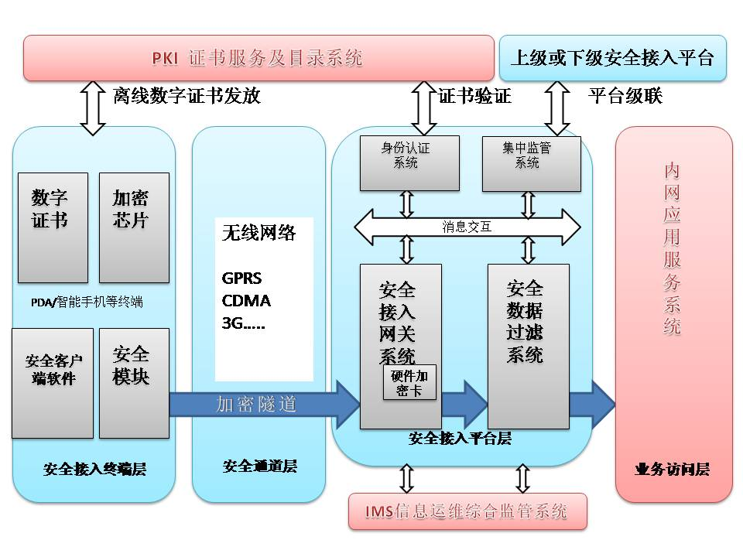
图表 1 接入平台总体架构图
如下图为接入平台的拓扑结构图，PDA及笔记本终端经由安全接入平台安全接入内网。
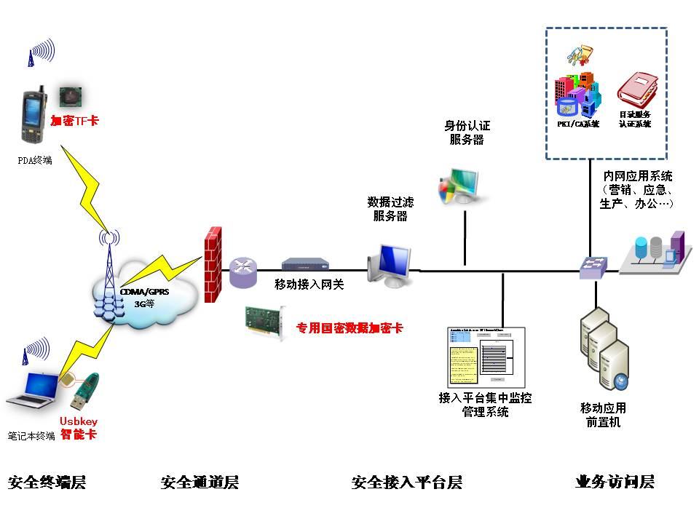
图表 2 接入平台拓扑结构图

7.2 终端接入规范和要求

7.2.1基本功能
安全接入终端是电力移动业务软、硬件的载体，通过在安全接入移动终端上部署数字证书、加密芯片、安全模块、客户端软件等，实现和安全接入平台之间建立稳固的VPN安全通道，然后在安全链接之上进行安全业务访问。

7.2.2基本要求
1、支持数字证书：数字证书存储在采用内嵌专用加密芯片的TF卡内，以UsbKey形式进行封装，用于和安全接入网关之间的认证，数字证书应当遵循X.509 V3国际标准，内容包括证书序列号、证书持有者名称、证书颁发者名称、证书有效期、公钥、证书颁发者的数字签名等，存储于UsbKey中的证书不能被导出或复制，且在key使用时需要输入key的保护密码。使用该证书需要物理上获得其存储介质usbkey，且需要知道key的保护密码。
2、加密芯片：加密芯片须采用经过国家密码管理局资质认可的加密算法芯片，支持非对称加解密和对称加解密，在建立加密数据通道时用于网络模块之间的通信密钥生成。
3、安全模块：提供对加密芯片的算法调用封装，屏蔽底层细节实现，提供上层软件透明调用，接口方面可以采用PKCS#11国际标准，应提供linux和Windows两套API模块。
4.客户端应用软件：针对Windows CE/Mobile等移动操作系统及特定电力业务系统开发的客户端应用软件。
5.安全连接及健康检查模块：用于和接入网关建立双向加密隧道，同时收集终端硬件信息、扫描终端操作系统、进程、服务等特征状态及防病毒软件、防火墙等健康信息，提交接入平台进行接入仲裁，根据仲裁结果决定是否允许终端接入。

